**210126本週進度**

1. 增加回收紀錄、回收子紀錄資料表的虛擬資料

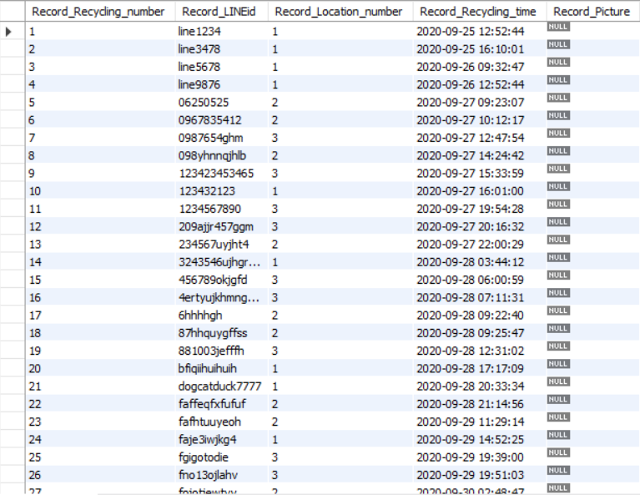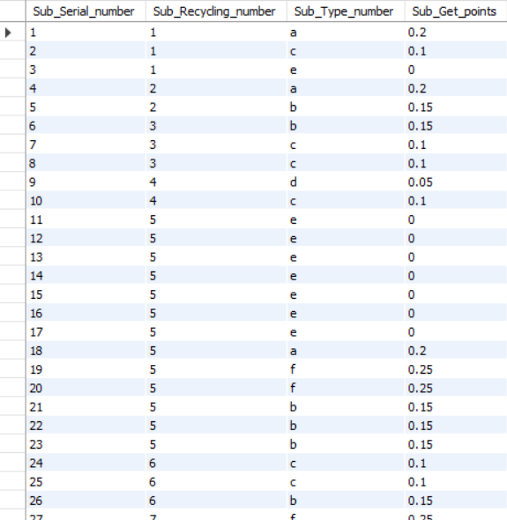

1. 重新制定照片上傳流程，研究azure blob
2. 成功將使用者資訊寫入資料庫
3. 研究QRcode